Comparative & Superlative
Imprimir y pegar en la libreta los cuadros sobre cómo se usa el comparativo y superlativo
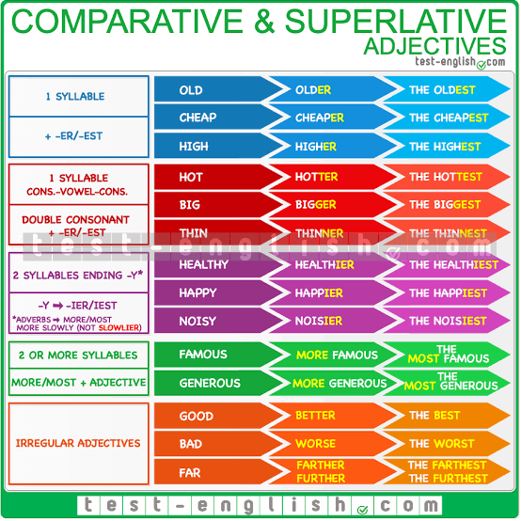
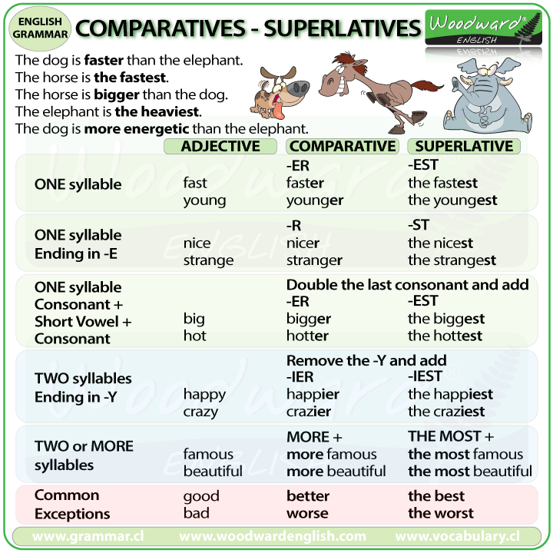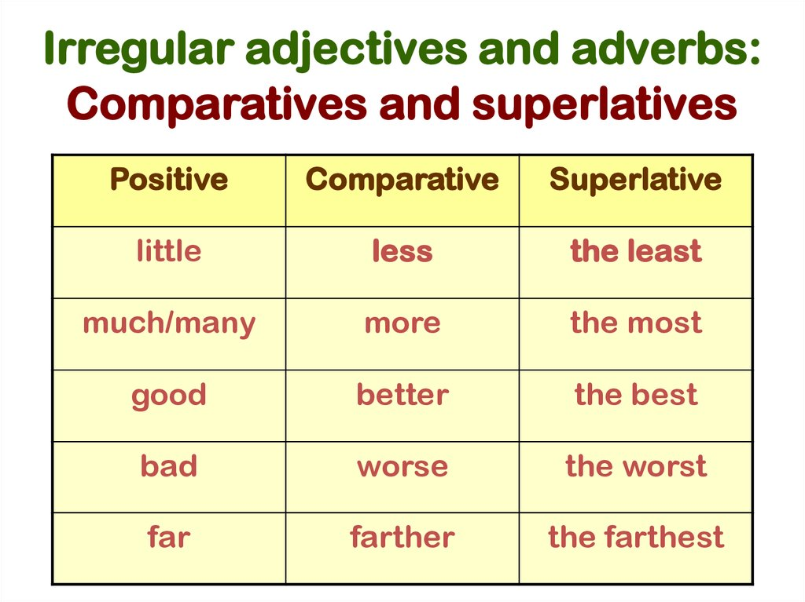

Tarea: de los adjetivos que hicieron de tarea para hoy, usar 10 que ustedes quieran y hacer un cuadro similar al de hoy hecho en clase, escribiendo el adjetivo, el comparativo y superlativo del mismo.
Y además imprimir la hoja de abajo y pegarla, se trabajará mañana en clase. No la contesten.
